Отчёт по лабораторной работе №8

Операционные системы

Арбатова Варвара Петровна

Содержание

# 1 Цель работы

Ознакомление с инструментами поиска файлов и фильтрации текстовых данных. Приобретение практических навыков: по управлению процессами (и заданиями), по проверке использования диска и обслуживанию файловых систем.

# 2 Задание

1. Осуществите вход в систему, используя соответствующее имя пользователя.
2. Запишите в файл file.txt названия файлов, содержащихся в каталоге /etc. Допишите в этот же файл названия файлов, содержащихся в вашем домашнем каталоге.
3. Выведите имена всех файлов из file.txt, имеющих расширение .conf, после чего запишите их в новый текстовой файл conf.txt
4. Определите, какие файлы в вашем домашнем каталоге имеют имена, начинавшиеся с символа c? Предложите несколько вариантов, как это сделать.
5. Выведите на экран (по странично) имена файлов из каталога /etc, начинающиеся с символа h.
6. Запустите в фоновом режиме процесс, который будет записывать в файл ~/logfile файлы, имена которых начинаются с log.
7. Удалите файл ~/logfile.
8. Запустите из консоли в фоновом режиме редактор gedit.
9. Определите идентификатор процесса gedit, используя команду ps, конвейер и фильтр grep. Как ещё можно определить идентификатор процесса?
10. Прочтите справку (man) команды kill, после чего используйте её для завершения процесса gedit.
11. Выполните команды df и du, предварительно получив более подробную информацию об этих командах, с помощью команды man.
12. Воспользовавшись справкой команды find, выведите имена всех директорий, имеющихся в вашем домашнем каталоге.

# 3 Теоретическое введение

В системе по умолчанию открыто три специальных потока: – stdin — стандартный поток ввода (по умолчанию: клавиатура), файловый дескриптор 0; – stdout — стандартный поток вывода (по умолчанию: консоль), файловый дескриптор 1; – stderr — стандартный поток вывод сообщений об ошибках (по умолчанию: консоль), файловый дескриптор 2. Большинство используемых в консоли команд и программ записывают результаты своей работы в стандартный поток вывода stdout. Например, команда ls выводит в стандартный поток вывода (консоль) список файлов в текущей директории. Потоки вывода и ввода можно перенаправлять на другие файлы или устройства. Проще всего это делается с помощью символов >, >>, <, << Конвейер (pipe) служит для объединения простых команд или утилит в цепочки, в которых результат работы предыдущей команды передаётся последующей.

# 4 Выполнение лабораторной работы

## 4.1 1-2

Я осуществила вход в систему с моим именем пользователя. Затем записываю в файл file.txt названия файлов из каталога /etc, сравниваю содержимое etc с содержимым файла

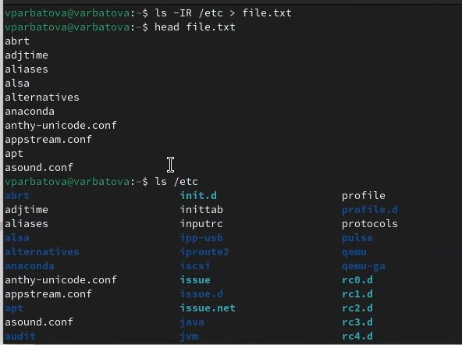

Рис. 1: Заполнение файла

Дописываю в файл содержимое домашнего каталога 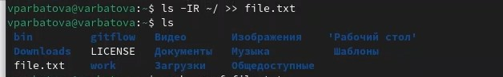

## 4.2 3

Вывожу имена всех файлов из file.txt, имеющих расширение conf

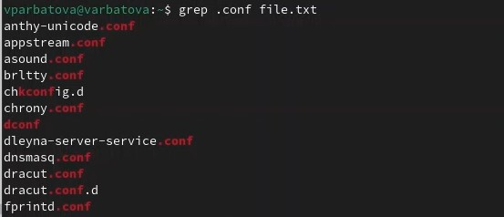

Рис. 2: Вывожу имена файлов

Записываю их в файл, просматриваю

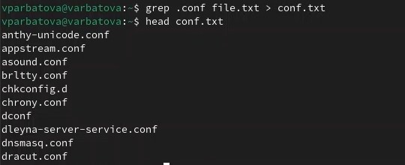

Рис. 3: Ввод в файл

## 4.3 4

Ищу файлы, чьи имена начинаются с с

Файлы с определенным началом

Рис. 4: Файлы с определенным началом

Другой способ

Файлы с определенным началом

Рис. 5: Файлы с определенным началом

## 4.4 5

Вывожу на экран имена файлов из каталога /etc, начинающихся с h

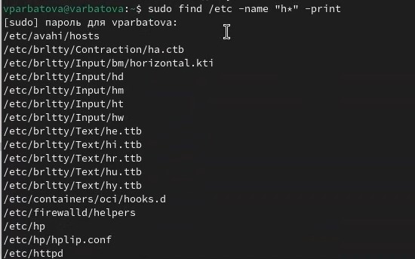

Рис. 6: Файлы с определенным началом

## 4.5 6-7

Запускаю в фоновом режиме процесс, который будет записывать в файл logfile файлы, имена которых начинаются с log, удаляю logfile, проверяю, удалился ли он

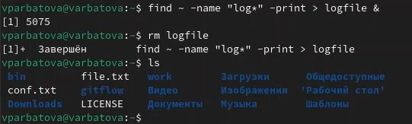

Рис. 7: Создание и удаление

## 4.6 8

Запускаю в фоновом режиме gedit

Запуск в фоновом режиме

Рис. 8: Запуск в фоновом режиме

## 4.7 9

Определяю идентификатор процесса используя разные команды

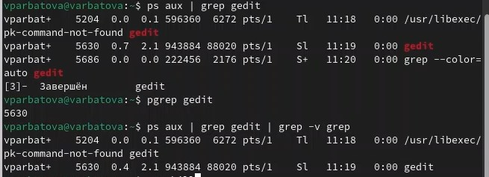

Рис. 9: Определение идентификатор процесса

##10-11

Читаю про команду kill, с её помощью завершаю процесс, читаю информацию про du, df

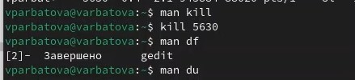

Рис. 10: Читаю про команды, прерываю процесс

Использую утилиту df опции -iv позволяют увидеть информацию об инодах и сделать вывод читаемым, игнорируя сообщения системы о нем. Эта утилита нам нужна, чтобы выяснить, сколько свободного места есть у нашей системы.

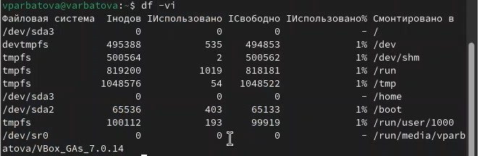

Рис. 11: Выполнение команды

Использую утилиту du. Она нужна чтобы просмотреть, сколько места занимают файлы в определенной директории и найти самые большие из них

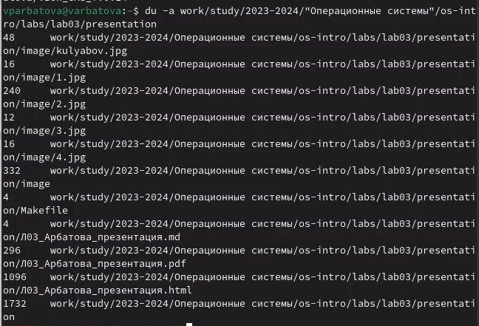

Рис. 12: Выполнение команды

## 4.8 12

Вывожу имена всех директорий, имеющихся в домашнем каталоге

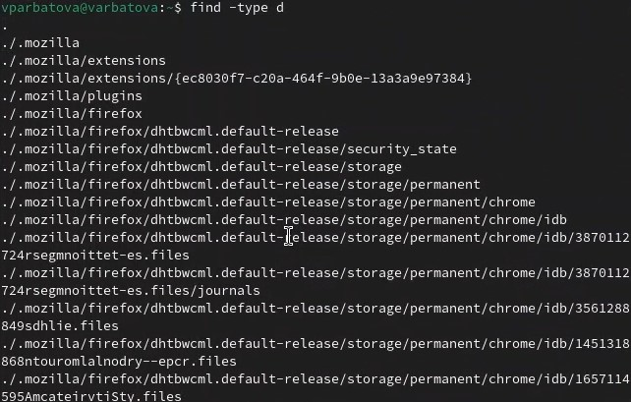

Рис. 13: Вывод имен

# 5 Выводы

Я ознакомилась с инструментами поиска файлов и фильтрации текстовых данных, приобрела практические навыки: по управлению процессами (и заданиями), по проверке использования диска и обслуживанию файловых систем.

# Список литературы